B989007 권유진 선풍기 만들기

1. 소스코드

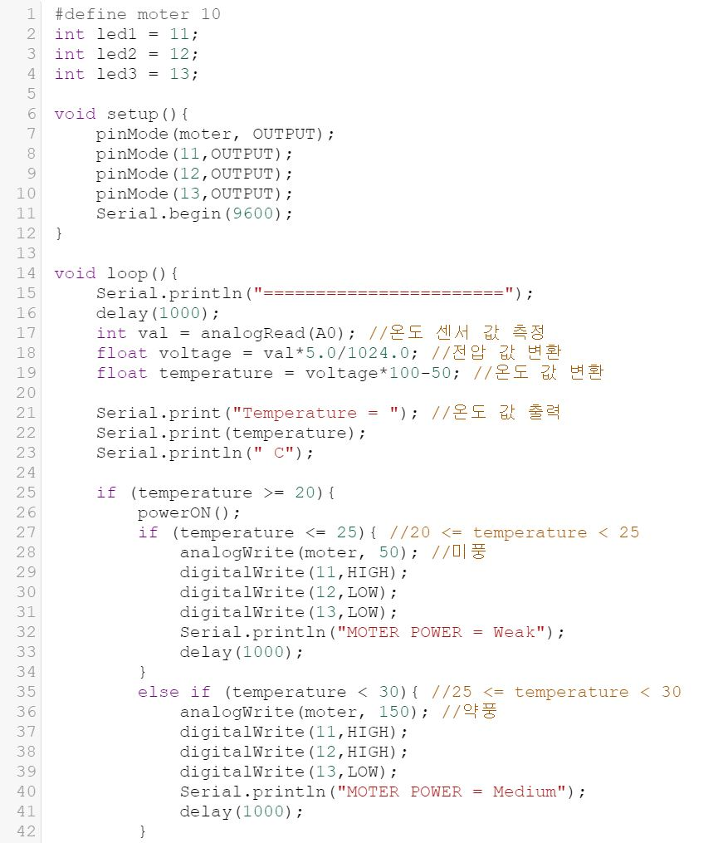

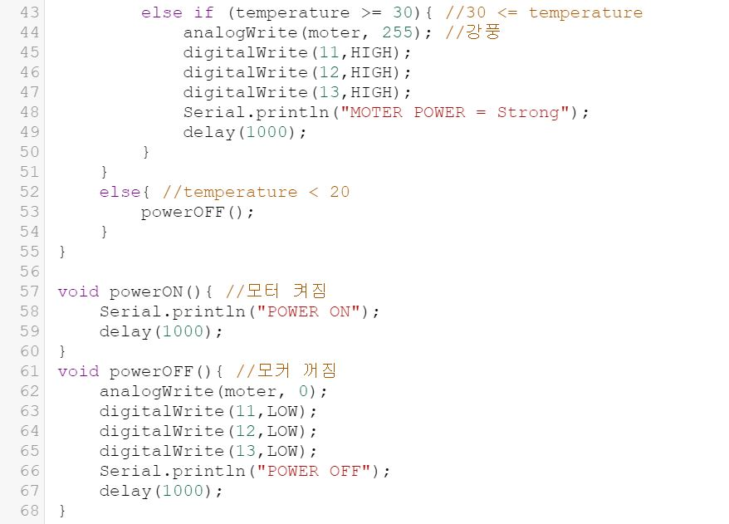

1. 회로

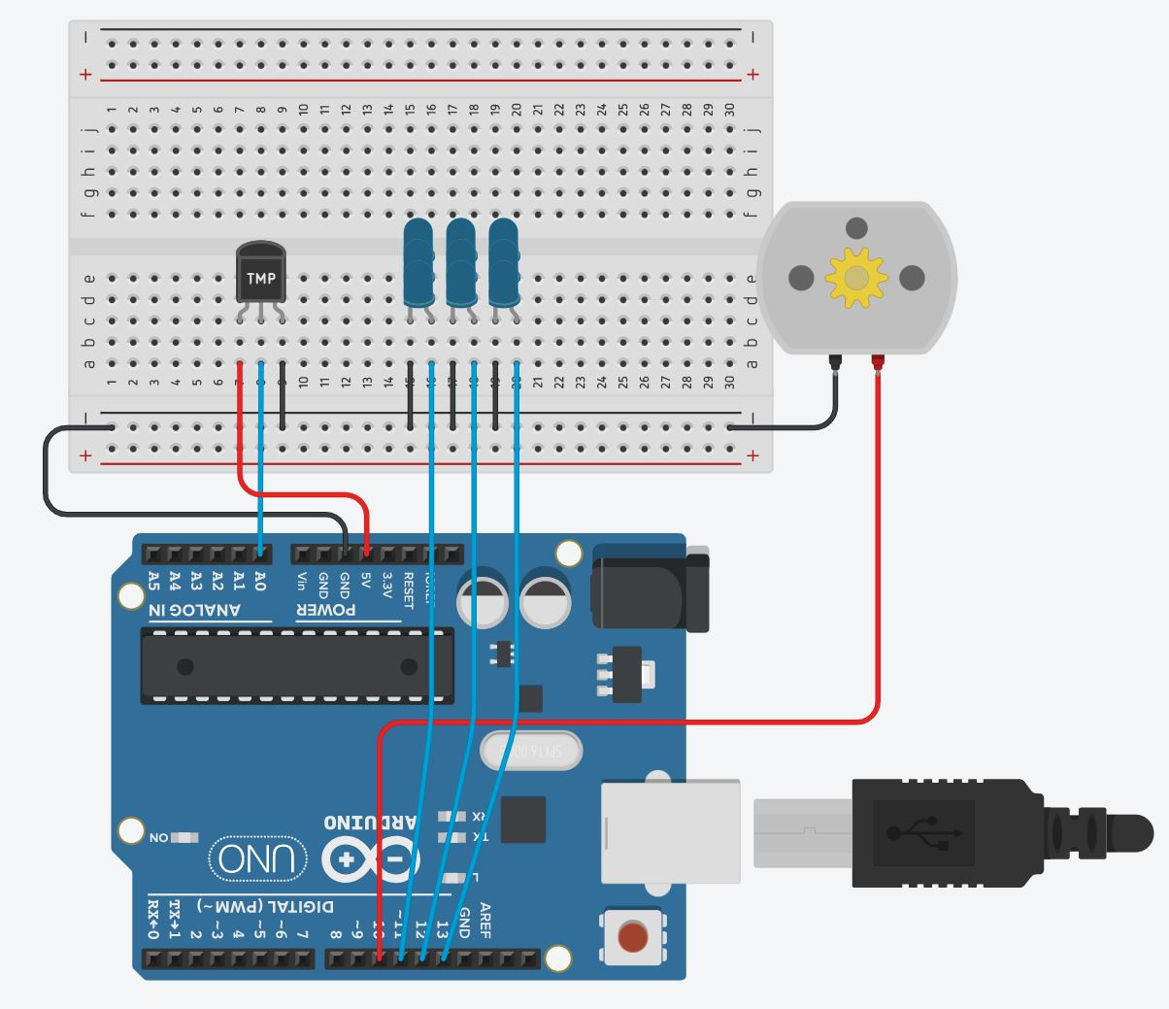

1. 결과

현재 온도 값, 모터 상태, 모터 세기를 시리얼 모니터에 표시했습니다.

온도에 따라 모터의 세기가 결정되고 LED에 불이 들어옵니다.

1. 온도가 20도에서 25도 사이일 때

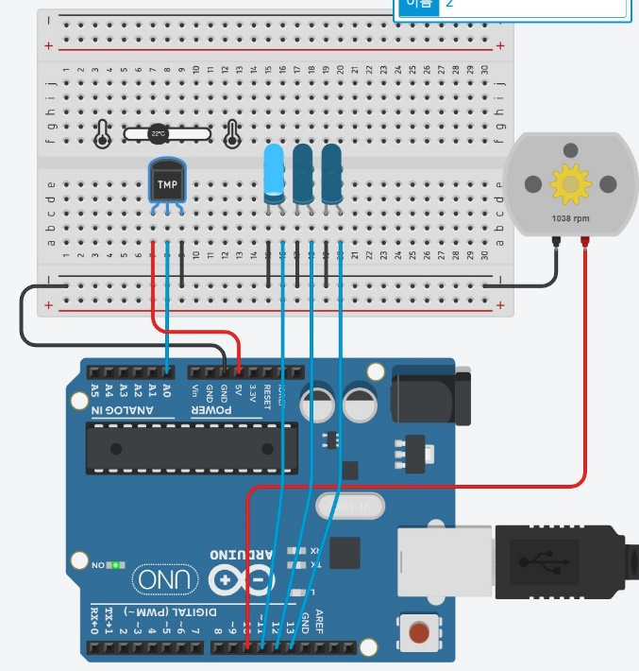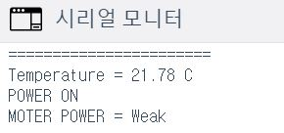

시리얼 모니터에 현재 온도와 POWER ON이 표시됩니다.

모터가 미풍으로 돌아가고 시리얼 모니터에 모터의 상태가 약함으로 표시됩니다.

브래드 보드의 LED는 하나만 켜집니다.

1. 온도가 25도에서 30도 사이일 때

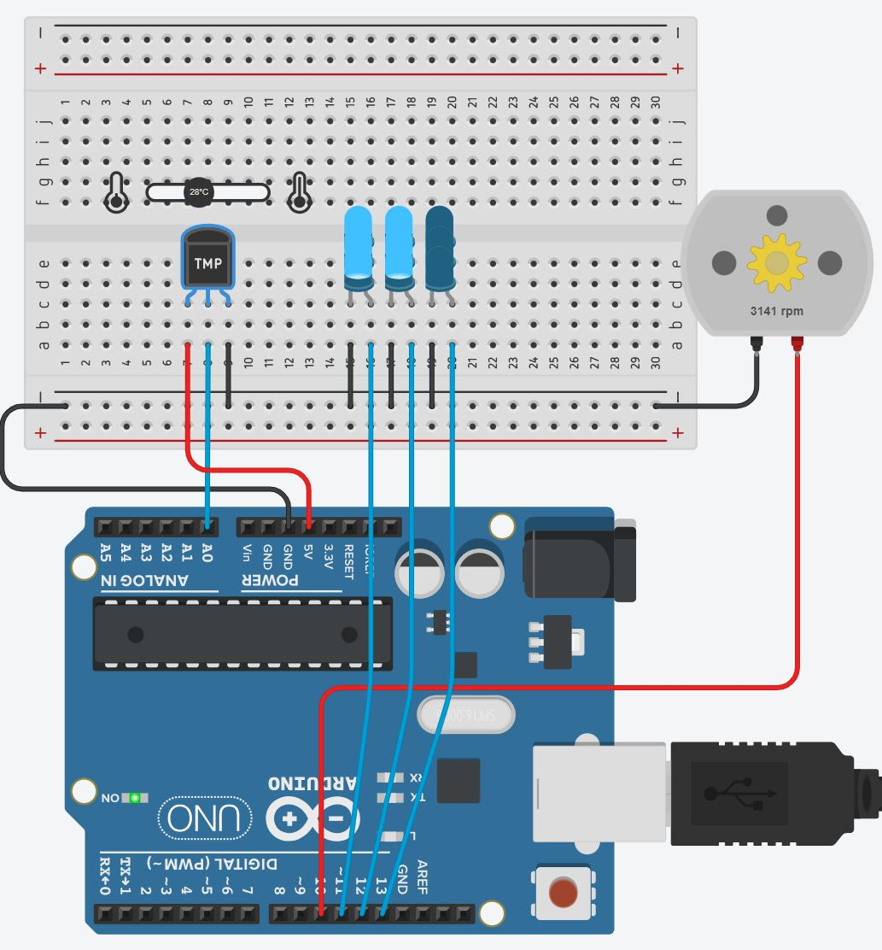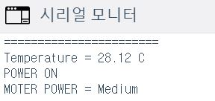

시리얼 모니터에 현재 온도와 ON이 표시됩니다.

모터가 약풍으로 돌아가고 시리얼 모니터에 모터의 상태가 중간으로 표시됩니다.

브래드 보드의 LED는 두 개가 켜집니다.

1. 온도가 30도 이상일 때

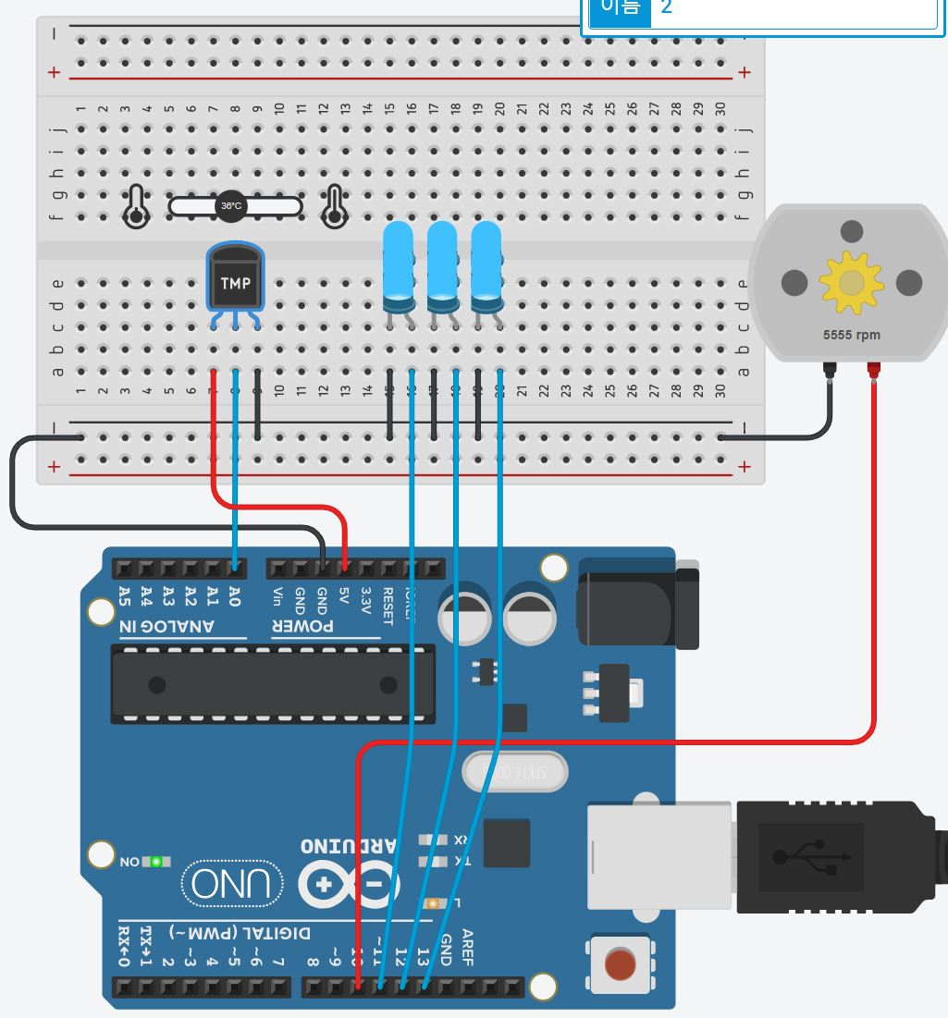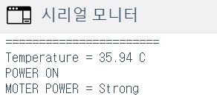

시리얼 모니터에 현재 온도와 ON이 표시됩니다.

모터가 강풍으로 돌아가고 시리얼 모니터에 모터의 상태가 강함으로 표시됩니다.

브래드 보드의 LED는 세 개가 켜집니다.

1. 온도가 20도 미만일 때

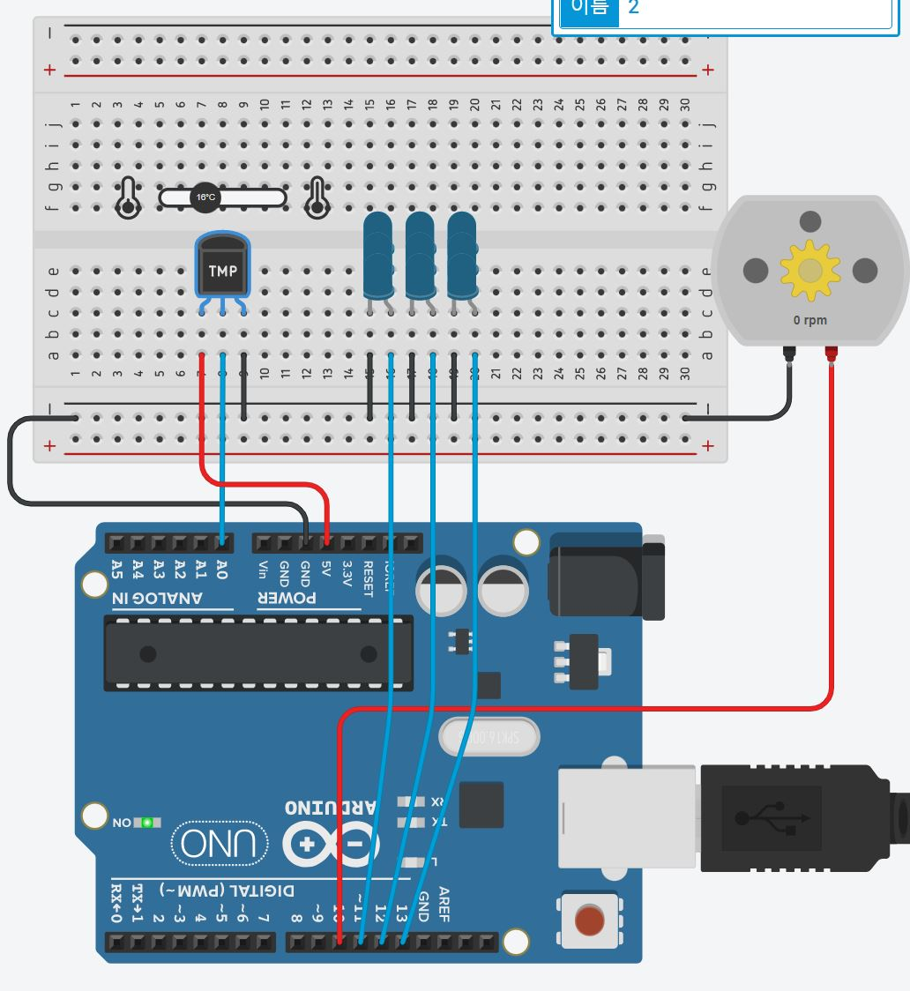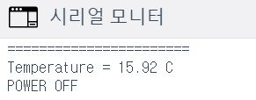

시리얼 모니터에 현재 온도와 OFF가 표시됩니다.

모터의 전원이 꺼지고 모터가 돌아가지 않습니다.

브래드 보드의 LED는 모두 꺼집니다.